Bốn mươi mốt năm kỷ niệm ngày Nhà giáo Việt Nam
(20/11/1982 – 20/11/2023)

Sáng ngày 20/11, trường THCS Mỹ Thạnh trong tiết chào cờ vào sáng thứ hai, nhằm giáo dục truyền thống “Uống nước nhớ nguồn”, “Ăn trái nhớ kẻ trồng cây”. Cô Phan Thị Thúy Kiều ôn lại truyền thống ngày Nhà giáo Việt Nam (20/11/1982).
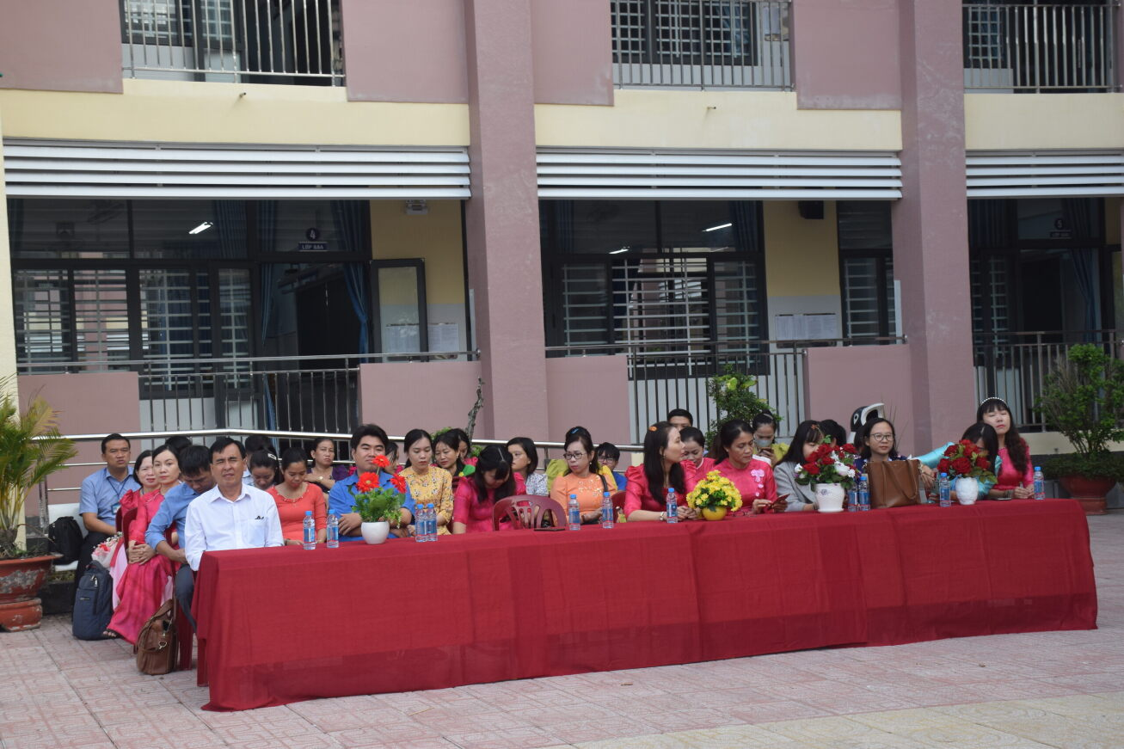
Tại tiết chào cờ có sự tham dự của ông Võ Thành Dương – Phó bí thư thị đoàn Bến cát, bí thư đoàn phường Mỹ Phước
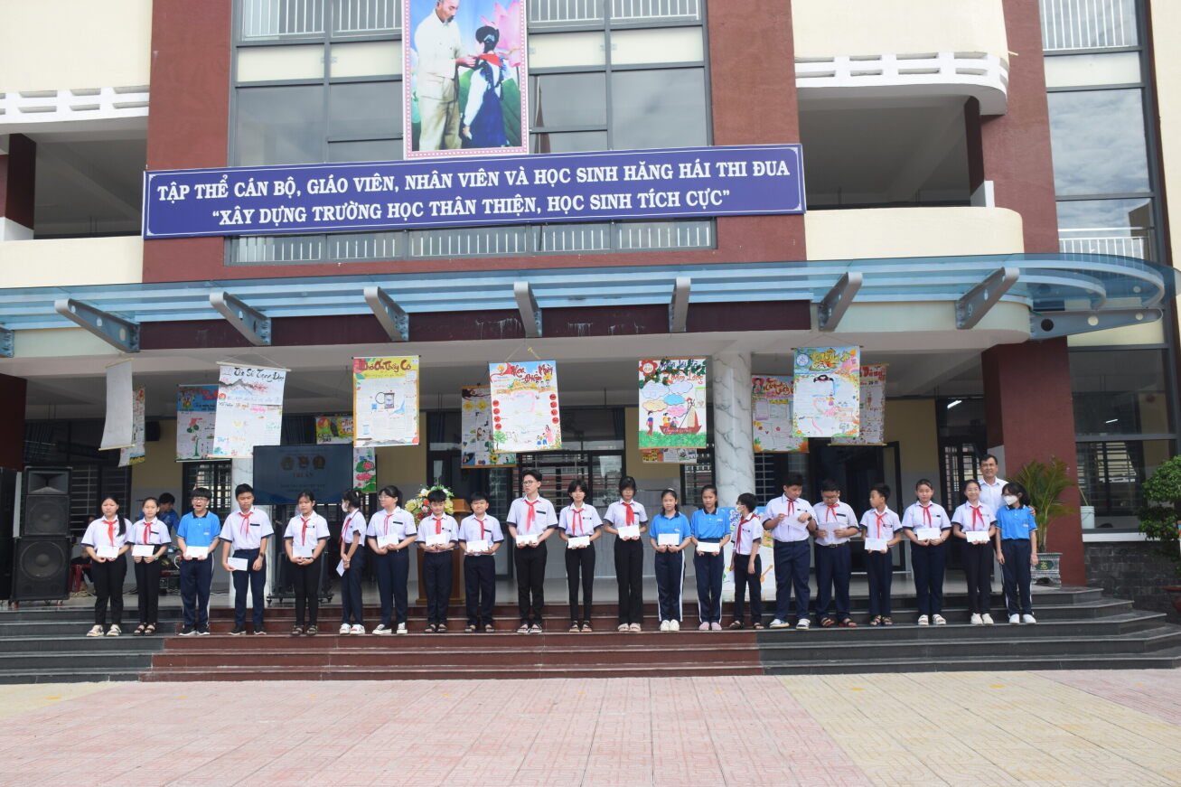
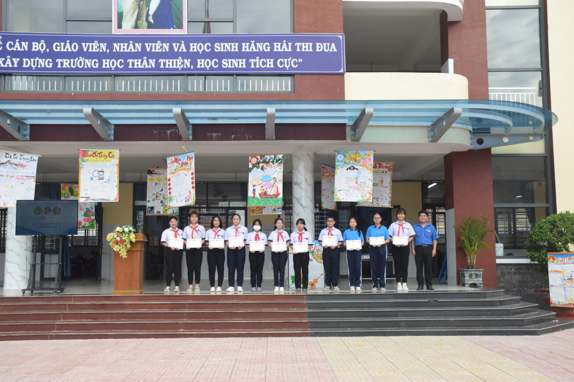
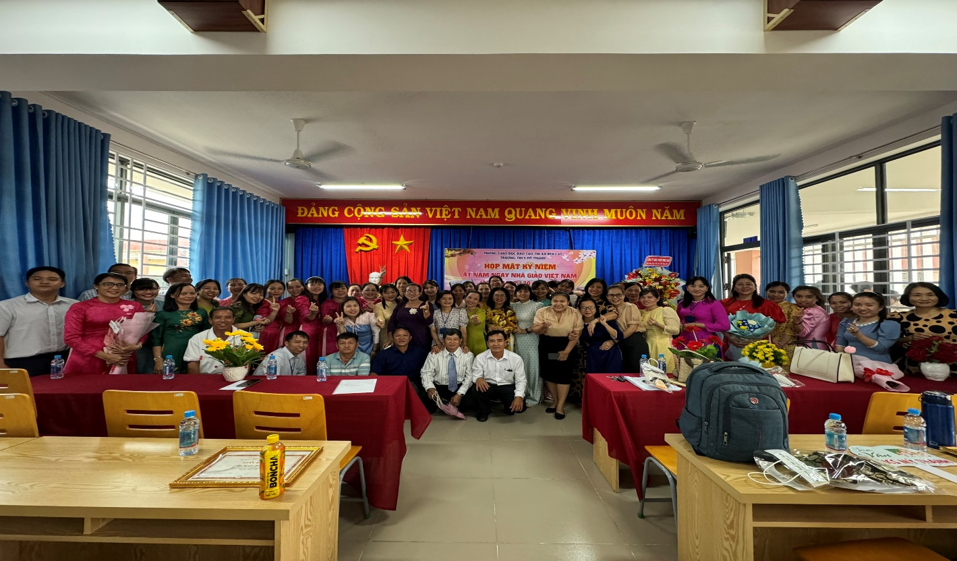
Thiết thực chào mừng kỷ niệm Ngày nhà giáo Việt Nam, thầy và trò trường THCS Mỹ Thạnh đã luôn cố gắng thi đua dạy tốt, học tốt, lập nhiều thành tích cho cá nhân và đơn vị, với một số thành tích như: Nhà trường đã vinh dự đạt danh hiệu lao động xuất sắc, các cá nhân cũng đạt thành tích tốt trong một số cuộc thi giáo viên dạy giỏi, giải khuyến khích bóng chuyền nam, giải khuyến khích cuộc thi tiếng hát giáo viên. Chiều 15 giờ ngày cùng ngày nhà trường tổ chức Buổi họp mặt kỷ niệm 41 năm Ngày Nhà Giáo Việt nam (20/11/1982-20/11/2023) thật thân mật, ấm áp tình đồng nghiệp. Về dự họp mặt. về phía đại biểu có ông Phạm Tấn Phụng – Trưởng ban Đại diện cha mẹ học sinh, về phía giáo viên đã nghỉ hưu có ông Phan Thành Thới – nguyên phó HT, bà Võ Thị Quyên – cựu giáo viên và hơn 70 cán bộ, giáo viên, nhân viên.
Buổi họp mặt diễn ra trong không khí vô cùng trang trọng. Tại buổi họp mặt quý vị đại biểu, quý thầy cô đã được ôn lại truyền thống ngày Nhà giáo Việt Nam, một ngày vô cùng ý nghĩa đối với mỗi người.
Trong không khí ấm áp của tình thầy trò thật thiêng liêng và cao cả của cả nước, cả dân tộc Việt Nam, hôm nay mọi người cùng tề tựu về đây với bao niềm cảm xúc dạt dào! tất cả chúng ta hãy để cho trái tim mình lắng dọng với tình cảm thiêng liêng ấy và cùng nhau ôn lại truyền thống quý báu về Ngày Nhà giáo Việt nam!
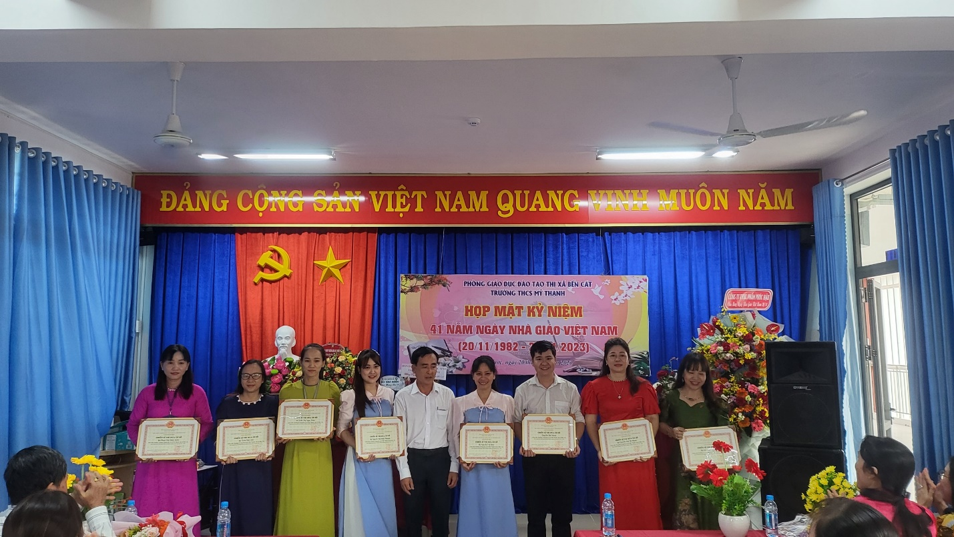
Trong buổi họp mặt còn có chương trình khen thường cho các cá nhân đạt danh hiệu thi đua, bằng khen, giấy khen trong năm học 2022-2023.
Thầy Nguyễn Văn Giàu – Hiệu trưởng trao giấy công nhận danh hiệu Chiến sĩ thi đua cơ sở cho các thầy cô
Và trao giấy khen và tiền thưởng (trị giá 1 triệu đồng/cá nhân) cho các thầy cô có thành tích ôn tập học sinh thi tuyển sinh lớp 10 năm học 2023-2024 và thi tiếng hát giáo viên.
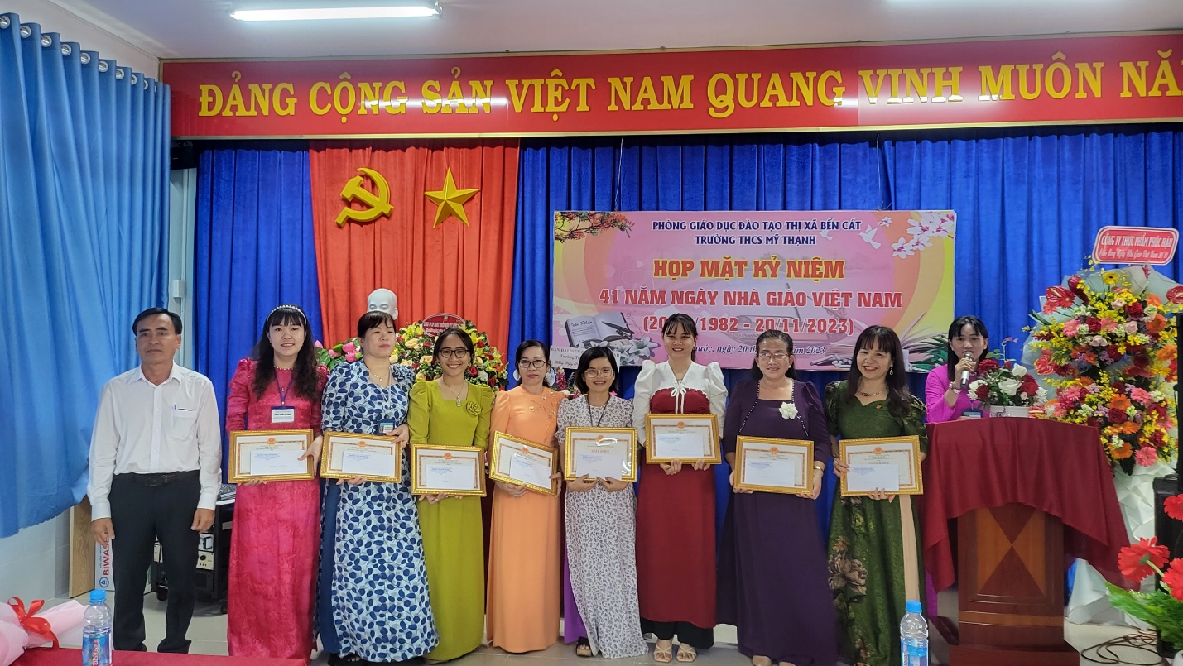

41 năm – Một chặng đường. thầy giáo – kỹ sư tâm hồn, luôn miệt mài vun tưới những mầm xanh, để mai sau dâng cho đời hoa thơm quả ngọt. Tháng 11 nữa lại về trong sự hoài niệm, đong đầy cảm xúc thật khó tả trong lòng mỗi người!

